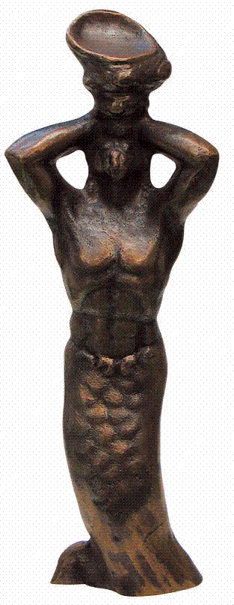

REGULAMIN
NAGRODY PREZYDENTA MIASTA ŚWINOUJŚCIE
"TRYTON 2012"

- Nagroda Prezydenta Miasta Świnoujście przyznawana jest za wybitne osiągnięcia wpływające na społeczną i gospodarczą aktywizację Miasta.
- Nagroda przyznawana jest w trzech kategoriach:
- Gospodarka i przedsiębiorczość,
- Działalność kulturalna, społeczna, edukacja i sport,
- Obiekt roku.
- Nagrodę stanowi statuetka Trytona, wykonana z brązu posadowiona na podstawie z granitu.
- Nagroda wręczona zostanie podczas Gali Trytona, która odbędzie się w lutym 2013 r. w Świnoujściu.
- Nagrody przyznaje Kapituła Nagrody Prezydenta Miasta Świnoujście, w skład której wchodzą:
- Prezydent Miasta,
- Przewodniczący Rady Miasta,
- Zastępcy Prezydenta Miasta,
- Sekretarz Miasta,
- Przewodniczący Młodzieżowej Rady Miasta,
- Redaktorzy Naczelni oraz kierownicy terenowych oddziałów lokalnych i regionalnych mediów:
  - Głosu Szczecińskiego,
  - Kuriera Szczecińskiego,
  - Telewizji Świnoujście,
  - Telewizji Słowianin,
  - Wyspiarza niebieskiego,
  - portalu internetowego www.iswinoujscie.pl,
  - portalu internetowego www.e-swinoujscie.pl.
- Przewodniczącym Kapituły jest Prezydent Miasta Świnoujście.
- Sekretarzem Kapituły jest Sekretarz Miasta.
- Zgłoszenia propozycji kandydatur do Nagrody Prezydenta Miasta Świnoujście Tryton 2012 przyjmowane są do dnia 27 stycznia 2013 r. i składane przez:
- Mieszkańców Świnoujścia oraz inne osoby, które chcą zgłosić kandydatury do nagrody:
- drogą elektroniczną – poprzez wysłanie na adres poczty elektronicznej bik@um.swinoujscie.pl zgłoszenia propozycji wraz z uzasadnieniem, wg wzoru zamieszczonego na stronie internetowej Urzędu Miasta,
- poprzez złożenie zgłoszenia propozycji nominacji z uzasadnieniem w siedzibie Urzędu Miasta Świnoujście na Stanowisku Obsługi Interesantów.
- Członków Kapituły, którzy składają swoje propozycje wraz z uzasadnieniem:
    - na piśmie, w sekretariacie Prezydenta Miasta,
    - drogą elektroniczną – wysyłając zgłoszenie propozycji nominacji wraz z uzasadnieniem na adres poczty elektronicznej: sekretarz@um.swinoujscie.pl,
- każdy członek Kapituły ma prawo zgłosić dowolną ilość propozycji do nominacji.
- Propozycje złożone bez pisemnego uzasadnienia nie będą brane pod uwagę.
- Sekretarz Kapituły, ze wszystkich prawidłowo złożonych zgłoszeń, sporządza listę propozycji osób, instytucji, obiektów i wydarzeń zgłoszonych do nagrody Tryton 2012 w poszczególnych kategoriach.
- Kapituła na swoim posiedzeniu, zwołanym przed Galą Trytona, głosuje na zgłoszone kandydatury w następujący sposób:
- każdy członek Kapituły otrzymuje przygotowaną przez Sekretarza Kapituły kartę do głosowania, na której umieszczone są zgłoszone kandydatury,
- każdy członek Kapituły ma prawo oddać 3 głosy w każdej kategorii, przyznając odpowiednio za:
- 1 miejsce – 15 punktów,
- 2 miejsce – 10 punktów,
- 3 miejsce – 5 punktów.
- Nominacje do Nagrody Prezydenta Miasta Świnoujście – Tryton 2012 przyznawane są dziewięciu kandydaturom – po trzy nominacje w każdej kategorii – które uzyskały w głosowaniu Kapituły kolejno największą ilość punktów.
- Nagrody przyznawane są tym laureatom, którzy uzyskali największą liczbę punktów w danej kategorii. W przypadku remisu przeprowadza się nad takimi kandydaturami dodatkowe głosowanie jawne.
- Prezydent Miasta ma prawo przyznania Nagród Specjalnych bez konsultacji z Kapitułą.
- Obrady Kapituły są poufne.
- Z posiedzeń Kapituły sporządzany jest protokół sygnowany podpisem Przewodniczącego i Sekretarza Kapituły.
- Lista laureatów nagrody jest tajna, a jej ogłoszenie następuje podczas Gali Trytona, o której mowa w punkcie 4.

